RELATÓRIO DO TESTE

Cadastro de Agenda de Compromissos – Cenário 4: Preenchimento dos campos NÃO obrigatórios e salvamento.

Data do teste: 25/09/2025 15:11:23

🔄 Acessando sistema...

✅ Acessando sistema realizada com sucesso.

Screenshot: acessando_sistema

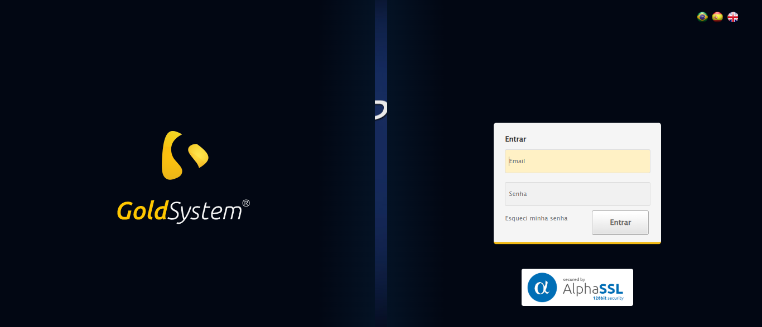

🔄 Realizando login...

✅ Realizando login realizada com sucesso.

Screenshot: realizando_login

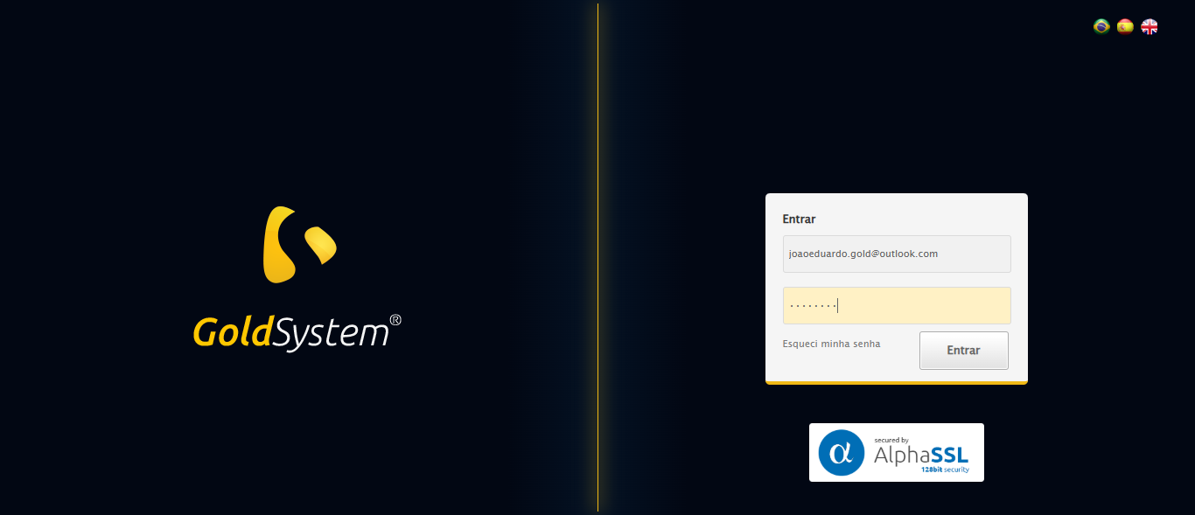

🔄 Esperando ícone dos módulos aparecer e ajustando zoom...

🔍 Zoom ajustado para 90%.

✅ Esperando ícone dos módulos aparecer e ajustando zoom realizada com sucesso.

Screenshot: esperando_ícone_dos_módulos_aparecer_e_ajustando_zoom

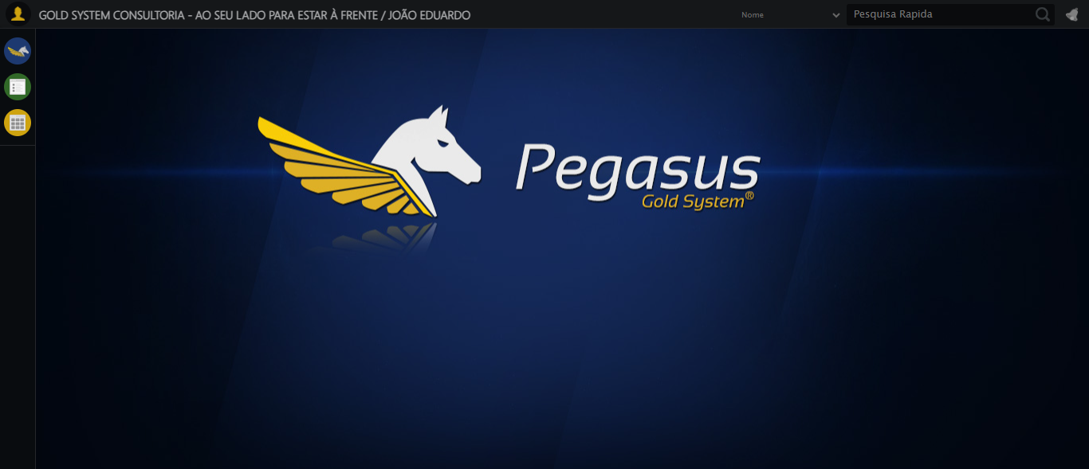

🔄 Abrindo menu Agenda de Compromissos...

✅ Abrindo menu Agenda de Compromissos realizada com sucesso.

Screenshot: abrindo_menu_agenda_de_compromissos

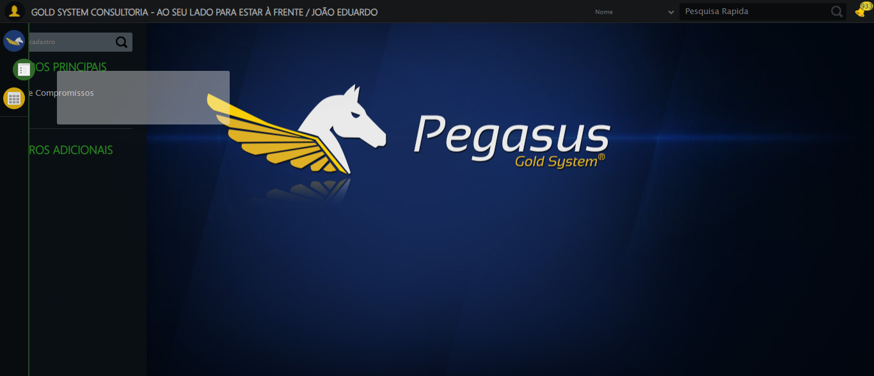

🔄 Clicando em Cadastrar...

✅ Clicando em Cadastrar realizada com sucesso.

Screenshot: clicando_em_cadastrar

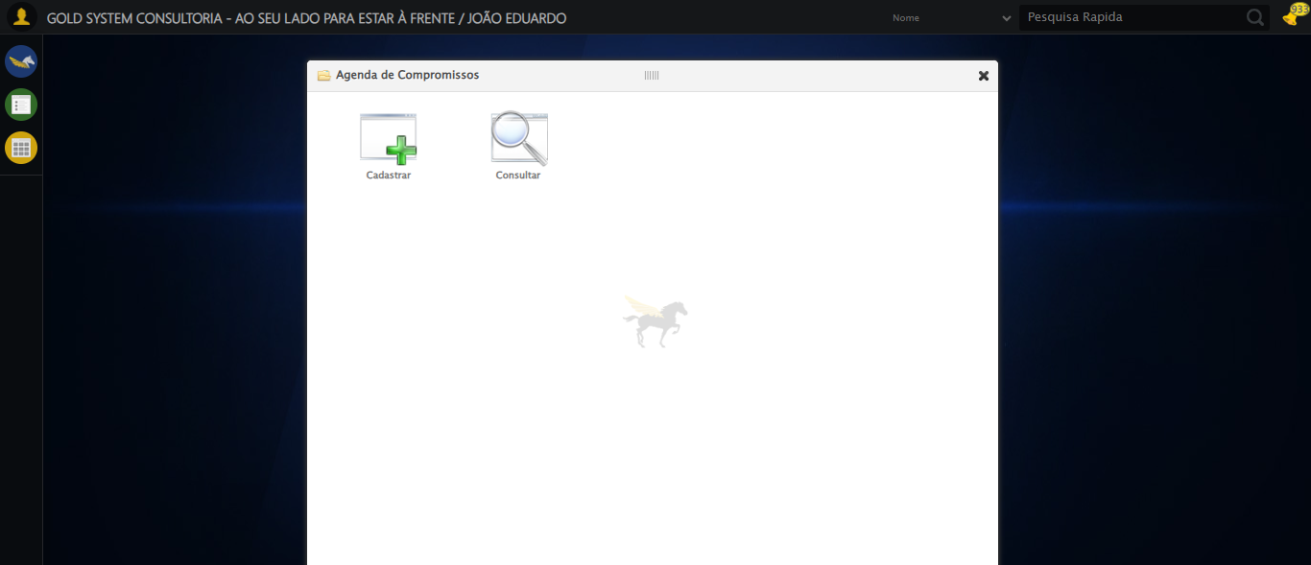

🔄 Preenchendo campo Data efetivação...

✅ Preenchendo campo Data efetivação realizada com sucesso.

Screenshot: preenchendo_campo_data_efetivação

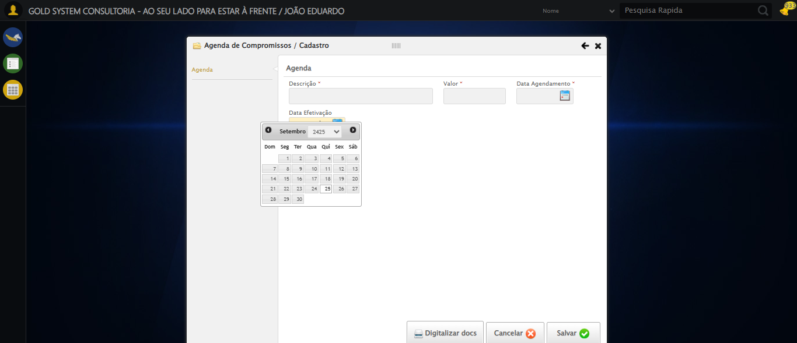

🔄 Clicando em Salvar...

✅ Clicando em Salvar realizada com sucesso.

Screenshot: clicando_em_salvar

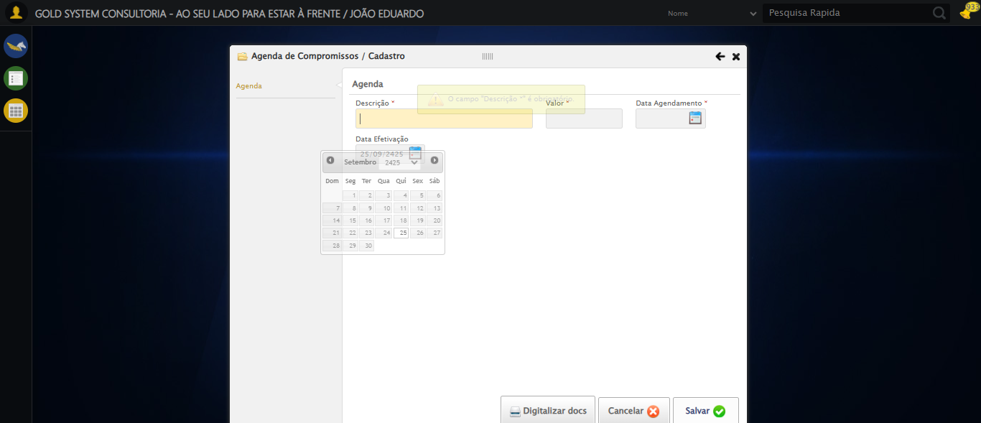

📢 ⚠️ Alerta: O campo "Descrição *" é obrigatório.

🔄 Fechando modal...

✅ Fechando modal realizada com sucesso.

Screenshot: fechando_modal

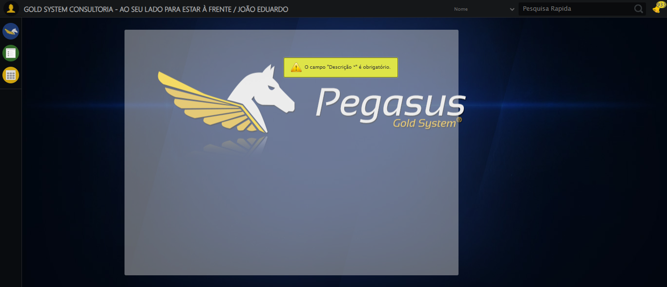

✅ Teste concluído com sucesso.